Областной заочный конкурс творческих работ по космонавтике
_{«Звёздные дали»}
Номинация конкурса: Творческая газета,
посвященнная 80-летию со дня рождения
первого космонавта Земли Ю.А.Гагарина.
_{"Он всех нас позвал в космос".}
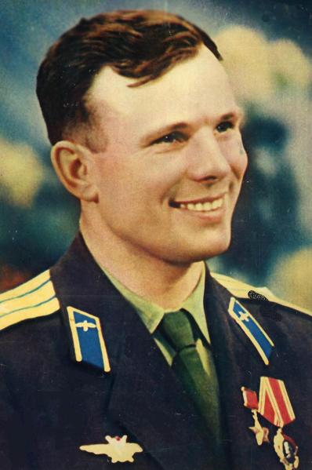

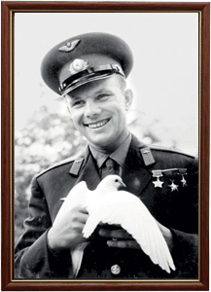
Юрий Гагарин

В космической ракете
С названием «Восток»
Он первым на планете
Подняться к звездам смог.
Поет об этом песни
Весенняя капель:
Навеки будут вместе
Гагарин и апрель.
Автор: В. Степанов

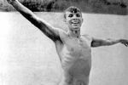
Первый космонавт планеты родился 9 марта 1934 года в городе Гжатск (ныне Гагарин) Гжатского (ныне Гагаринского) района Смоленской области в семье колхозника. "Семья, в которой я родился, - писал позднее Юрий Алексеевич, - самая обыкновенная; она ничем не отличается от миллионов трудовых семей нашей Родины".
Первые годы своей жизни Юрий провел в деревне Клушино, где жили его родители: отец - Алексей Иванович, и мать Анна Тимофеевна. В младые годы был самым обыкновенным ребенком, ничем не отличавшимся от своих сверстников: по мере своих сил помогал родителям, был непременным участником всех детских деревенских забав, иногда шалил.
Безоблачное детство будущего покорителя космических просторов было прервано начавшейся Великой Отечественной войной. 1 сентября маленький Юрий пошел в первый класс Клушинской неполной средней школой, а уже 12 октября занятия были прерваны - гитлеровские войска оккупировали село.
Долгих два года пробыли немецко-фашистские войска в Клушино и два года маленький Юрий видел все ужасы, присущие войне.
24 мая 1945 года семья Гагариных переехала из Клушино в город Гжатск (ныне Гагарин), где Юрий продолжил свое обучение.
В мае 1949 года окончил шестой класс Гжатской неполной средней школы, а 30 сентября того же года поступил в Люберецкое ремесленное училище № 10. В декабре 1949 года Ухтомский городской комитет комсомола принял Юрия Гагарина в члены ВЛКСМ. Одновременно с учебой в училище, поступил в Люберецкую вечернюю школу рабочей молодежи, седьмой класс которой окончил в мае 1951 года. А спустя месяц с отличием окончил ремесленное училище по специальности формовщик-литейщик. Своей рабочей профессией Юрий Алексеевич гордился всю жизнь.
Окончив училище и получив специальность, Гагарин решает продолжить учебу и уже в августе 1951 года становится студентом Саратовского индустриального техникума.
Годы учебы летели незаметно и были до предела спрессованы разнообразными занятиями. Кроме учебы и производственной практики, много времени отнимала комсомольская работа, спорт. Именно в те годы Гагарин увлекся авиацией и 25 октября 1954 года впервые пришел в Саратовский аэроклуб.
Наступивший 1955 год стал годом первых значительных успехов Юрия Алексеевича. В июне он с отличием окончил Саратовский индустриальный техникум, в июле - совершил первый самостоятельный полет на самолете Як-18, 10 октября - окончил Саратовский аэроклуб.
27 октября 1955 года Октябрьским райвоенкоматом города Саратова Юрий Алексеевич был призван в ряды Советской Армии и направлен в город Оренбург на учебу в 1-е Чкаловское военно-авиационное училище летчиков имени К.Е.Ворошилова. Едва надев военную форму, Гагарин понял, что с небом будет связана вся его жизнь. Это оказалось той стезей, к которой стремилась его душа.
Незаметно пролетели два года в стенах училища, заполненные полетами, боевой подготовкой и краткими часами отдыха. И вот 25 октября 1957 года училище закончено.
Спустя два дня в жизни Гагарина произошло еще одно знаменательное событие - он вступил в брак с Валентиной Ивановной Горячевой.

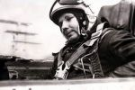
В конце 1957 года Гагарин прибыл к месту своего назначения - истребительный авиационный полк Северного флота. Потекли армейские будни: полеты в условиях полярного дня и полярной ночи, боевая и политическая подготовка. Летать Гагарин любил, летал с удовольствием и, вероятно, так бы и продолжалось еще много лет, если бы не начавшийся среди молодых летчиков-истребителей набор для переучивания на новую технику. Тогда еще никто открыто не говорил о полетах в космос, поэтому космические корабли именовали "новой техникой".
9 декабря 1959 года Гагарин написал заявление с просьбой зачислить его в группу кандидатов в космонавты. Уже через неделю его вызвали в Москву для прохождения всестороннего медицинского обследования в Центральном научно-исследовательском авиационном госпитале. В начале следующего года последовала еще одна специальная медкомиссия, которая признала старшего лейтенанта Гагарина годным для космических полетов. 3 марта 1960 года приказом Главнокомандующего ВВС К.А.Вершинина зачислен в группу кандидатов в космонавты, а с 11 марта приступил к тренировкам.
Их было 20 молодых летчиков, которым предстояло готовиться к первому полету в космос. Гагарин был одним из них. Когда началась подготовка, никто не мог даже предположить, кому из них предстоит открыть дорогу к звездам. Это потом, когда полет стал реальностью, когда более или менее стали ясны сроки этого полета, выделилась группа из шести человек, которых стали готовить по иной, чем остальных, программе.
А за четыре месяца до полета практически всем стало ясно, что полетит именно Гагарин. Никто из руководителей советской космической программы никогда не говорил, что Юрий Алексеевич был подготовлен лучше, чем другие. Выбор первого определялся многими факторами, причем физиологические показатели и знание техники не были доминирующими.
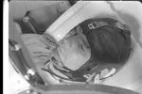
И Сергей Павлович Королев, который внимательно следил за подготовкой, и руководители Оборонного отдела ЦК КПСС, курировавшие космические разработки, и руководители Министерства общего машиностроения и Министерства обороны прекрасно понимали, что первый космонавт должен стать лицом нашего государства, достойно представляющим Родину на международной арене. Наверное, именно эти причины и заставили сделать выбор в пользу Гагарина, доброе лицо и открытая душа которого покоряли всех, с кем ему приходилось общаться.
Но чтобы это произошло, Гагарину и его товарищам пришлось пройти путь длинною в год, наполненный нескончаемыми тренировками в сурдо- и барокамерах, на центрифугах, на других тренажерах. Эксперимент шел за экспериментом, парашютные прыжки сменялись полетами на истребителях, на учебно-тренировочных самолетах, на летающей лаборатории, в которую был переоборудован Ту-104.
Но вот все это позади и наступил день 12 апреля 1961 года. Лишь посвященные знали, что должно было произойти в этот обычный весенний день. Еще меньше людей знали, кому суждено перевернуть всю историю человечества и стремительно ворваться в чаяния и помыслы человечества, навсегда оставшись в памяти как первый человек, преодолевший земное притяжение.
12 апреля 1961 года в 9 часов 7 минут по московскому времени с космодрома Байконур стартовал космический корабль "Восток" с пилотом-космонавтом Юрием Алексеевичем Гагариным на борту.
Во время старта космического корабля прозвучала знаменитая реплика Гагарина «Поехали !»
Спустя всего 108 минут космонавт приземлился неподалеку от деревни Смеловки в Саратовской области. Всего 108 минут продолжался первый полет, но этим минутам суждено было стать звездными в биографии Юрия Алексеевича Гагарина.
Он облетел земной шар за 1 ч 48 мин и благополучно вернулся на Землю. За этот подвиг летчик - космонавт получил звание Героя Советского Союза.

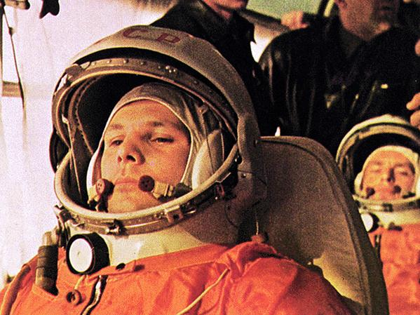
Для страны виток свой первый
Сделал он. И выбор верный
Сделала тогда страна.
Его отправила она,
Чтобы ахнул, вздрогнул Мир!
Сын страны, (потом - кумир)
Витком Востока землю обнимая,
Летел во мраке парсеки сжигая,
Средь хаоса и черной пустоты,
Увидел всю планету с высоты:
Магической, исполнен красоты
Шар голубой сиял из темноты.
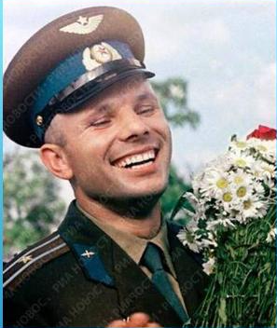
Жизненным девизом Гагарина стала фраза, записанная им в дневнике незадолго до гибели, 12 марта: "Нет у меня сильнее влечения, чем желание летать. Летчик должен летать. Всегда летать".

27 марта 1968 года он погиб при невыясненных обстоятельствах вблизи деревни Новоселово Киржачского района Владимирской области во время одного из тренировочных полетов на самолете УТИ МиГ-15. Похоронен у Кремлевской стены на Красной площади.

Так полетом Ю.А. Гагарина на корабле- спутнике «Восток» началась эра полетов человека в космос.

Приложение 1.
Кроссворд «Космический»

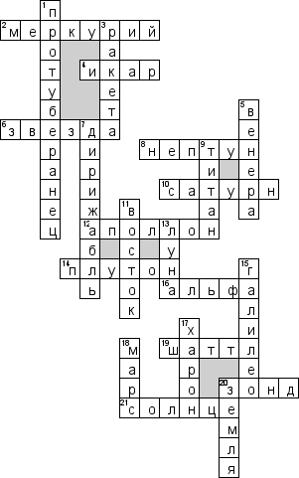

По горизонтали
2. Ближайшая планета к Солнцу
4. Сын Дедала
6. Космическое тело, видимое на небе ясной ночью
8. 8-я планета Солнечной системы
10. Планета, у которой самые яркие кольца
12. Первый космический корабль, посетивший Луну
14. 9-я планета Солнечной системы
16. Самая большая известная нам звезда в созвездии Геркулеса
19. Многоразовая ракета-носитель
20. Беспилотный аппарат, исследующий планеты
21. Центр нашей Галактики.

По вертикали
1. Язык пламени на Солнце
3. Корабль, выводящий людей и грузы на орбиту Земли
5. Утренняя звезда
7. Летающий аппарат, наполненный гелием
9. Спутник Сатурна
11. Космический корабль, на котором совершил первый полет Юрий Гагарин
13. Единственный спутник Земли
15. Человек, построивший первый телескоп
17. Спутник Плутона
18. Планета, названная в честь бога войны
20. Планета, на которой мы живем.

Приложение 2.

КОСМОС ГЛАЗАМИ ДЕТЕЙ.

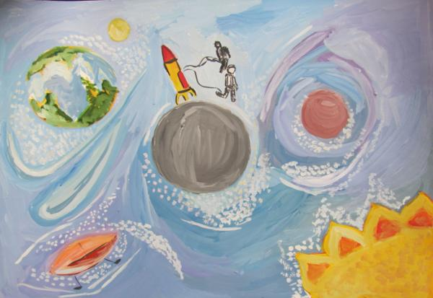
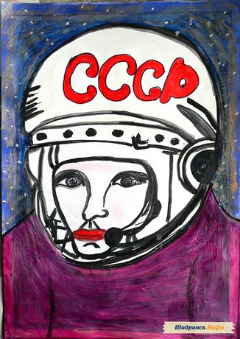

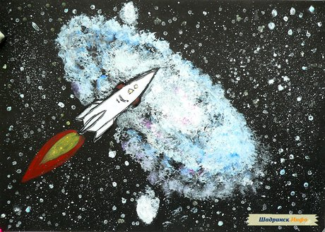
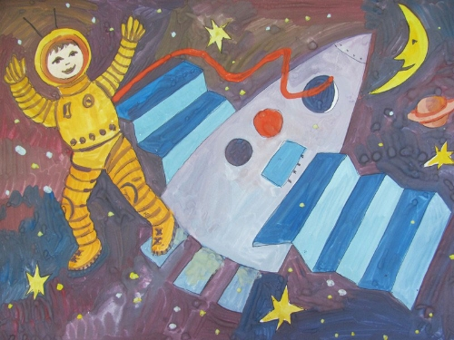

Приложение 3.
Альмагий Голубов

НЕНАПИСАННЫЙ ФАНТАСТИЧЕСКИЙ РАССКАЗ
«Рождение Вселенной»
Нашу Вселенную создал во время урока в колбе на своем лабораторном столе шалун-школьник, дитя иной сверхцивилизации. К середине урока он, используя специальный микроскоп, обнаружил на одной из планет, расположенной на краю небольшой галактики, колонии странных (с признаками разумности) микроскопических существ. Замедляя время внутри Вселенной, малыш с помощью новейшего манипулятора и набора микророботов стал забавляться своими созданиями. Для людей этот космический школьник был Богом, ибо он изредка вмешивался в их жизнь.
Мальчик без долгих размышлений решил использовать для этой цели свою любимую детскую книжку, которую всегда таскал с собой в школьном ранце. Это был известный каждому на их планете сборник сказок популярного детского писателя.
Мамаша юного хулигана, дабы образумить свое чадо, привить ему уважение к ценностям, трудолюбие и основы добропорядочного поведения не покупала сыночку новые книги, а вместе с ним ремонтировала старые, подклеивая вырванные им листы. Однако закрашенные ее чадом абзацы, а иногда и целые страницы она естественно восстановить не могла. К тому же не разобравшись в залитых чернилами номерах вырванных юным чудовищем страниц, некоторые из них она вклеивала не туда, где им надлежало быть. Воспользовавшись находившимся в таком состоянии сборником сказок, малыш внес в фольклор Земли такое количество несообразностей, что впоследствии в нем не могли разобраться сотни квалифицированных специалистов.
…Со звонком на перемену шалун, удалив из колбы через специальный шлюз своих роботов, ушел на другой урок. На Земле (из-за того что всю вторую половину урока малыш замедлял время внутри Вселенной) наступил всего лишь XVII век. Переменчивый, как все дети его возраста, малыш полностью утратил интерес к своему творению. Впрочем, если бы он захотел продолжать забавляться своей игрушкой, жесткие школьные порядки все равно не позволили бы ему далее вмешиваться в нашу жизнь.
После уроков школьная лаборантка, ругая нерях, оставляющих за собой грязную лабораторную посуду, вымоет все колбы. А это означало бы смерть нашей Вселенной, и вместе с ней гибель нашей находящейся на стадии высшего расцвета цивилизации. Гибель трагическую, особенно если учесть, что к тому времени гордое человечество успеет облететь вдоль и поперек свою Галактику, правда (справедливости ради нужно это признать) не самую крупную в нашей Вселенной.
Колба нашего малыша покажется лаборантке треснутой, и она выбросит ее в мусорный бак. Таким образом, колбе с нашей Вселенной предстоит существовать еще отрезок времени, сопоставимый с продолжительностью жизни цивилизации космических гигантов, к которой принадлежит шаловливый школьник. Если учесть разницу в масштабах времени, то для нашей Вселенной этот срок не ограничен никаким разумным пределом…..

Приложение 4.

Стихи о космосе
Улыбка Гагарина  Я помню, солнце в этот день искрилось:  Какой был удивительный апрель!  И в сердце радость с гордостью светилась:  Из космоса Гагарин прилетел!  Его все по улыбке узнавали -  Такой улыбки не было второй!  Весь мир рукоплескал! Все ликовали:  Гагарин облетел наш шар земной!  С тех пор приблизились неведомые дали,  Осваивают космос корабли...  А начинал - российский, славный парень,  ГАГАРИН - ПЕРВЫЙ КОСМОНАВТ ЗЕМЛИ!  И.Левченко  ***  Земля – песчинка в Океане  Среди бесчисленных миров.  И мы не только лишь земляне,  Коль слышим межпланетный зов.  И если крылья для полёта  Сумел расправить и взлететь –  Нет совершенней звездолёта  Магнит земной преодолеть.  Нумен | Пояс зодиака  Снег январский на дороге,  Солнце светит в Козероге.  В феврале день подлиннее,  Солнце светит в… (Водолее).  В марте много снежных глыб,  Солнце где-то среди… (Рыб).  А в апреле из… (Овна)  Солнце греет уж сполна.  В мае солнышко в… (Тельце) — Жди веснушки на лице.  В июне Солнце в… (Близнецах),  Фанту дети пьют в кустах.  В июле солнце катит к… (Раку),  Меломан — на грядку к маку.  Август школы открывает,  … (Лев) за солнце убегает.  За окном «засентябрит»,  … (Дева) Солнце приютит.  В октябре, по мненью сов,  Солнце светит из… (Весов).  В ноябре на небосклоне  Сияет Солнце в… (Скорпионе).  В декабре, как сорванец,  За Солнце спрячется… (Стрелец).  А.Г.Новак
Приложение 5.
Космическая сказка
Космическая сказка (фрагмент)  Окрашен космос в чёрный цвет,  Поскольку атмосферы нет,  Ни ночи нет, ни дня.  Здесь нет земной голубизны,  Здесь виды странны и чудны:  И звёзды сразу все видны,  И Солнце, и Луна.  На севере звезда видна,  И называется она  Полярною звездой.  Она надёжный друг людей,  И две Медведицы при ней  Среди космических огней  Всё ходят чередой.  Невдалеке притих Дракон.  Косится на Медведиц он,  Жует концы усов.  И долго наблюдал Орёл,  Как тощий Волк куда-то брёл  И стороною обошёл  Созвездье Гончих Псов.  Спокойно спал небесный Лев,  Раскрыв свой страшный львиный зев  (Со львами не шути!)  Кит к Андромеде подплывал,  Пегас стремительно скакал,  И гордо Лебедь пролетал  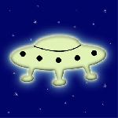  По Млечному Пути. | Кого-то Гидра стерегла,  Ведь Гидра Гидрою была  Спокон веков, друзья!  Через гигантский небосвод  Она таинственно ползёт.  Кого же Гидра стережёт?  Сказать пока нельзя.  А возле Млечного Пути,  Где ни проехать, ни пройти,  Лежит огромный Рак.  Лежит в космической пыли,  Слегка клешнями шевелит  И всё за Гидрою следит.  (Рак, видно, не дурак!)  Здесь Ворон крыльями махал,  Из пепла Феникс воскресал,  Хвост распушал Павлин,  Здесь извивалася Змея,  Лисички бегали, резвясь,  И Рысь сидела, притаясь,  Певца спасал Дельфин.  Жираф вышагивал, как Бог,  Вот Заяц, вот Единорог,  Журавль, Хамелеон.  И Голубь с Ящерицей есть…  Нет, видно, мне не перечесть  Всех этих сказочных существ,  Кем космос заселён.  Цитируется по изданию:  В.П.Лепилов «Космическая сказка»  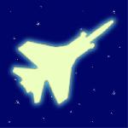  А страхань:«Волга», 1992, стр.34-35

Сведения об авторах

Автор газеты | Голутво Ксения Александровна
Класс | 4
Школа | Муниципальное общеобразовательное учреждение – Средняя общеобразовательная школа села Писаревка
Район | Унечский
Руководитель | Антипова Валентина Ивановна, учитель начальных классов

